Лабораторна робота №2
Тема роботи: Дослідження одноланкової повнодоступної комутаційної системи з втратами.
Мета роботи: Ознайомитися з основними методами визначення параметрів якості обслуговування одноланкової повнодоступної комутаційної системи з явними втратами.

Послідовність виконання роботи
1. Студент перед початком лабораторної роботи ознайомлюється з темою, метою і теоретичними відомостями до лабораторної роботи, пише коротку підготовку, яка містить опис алгоритму обслуговування викликів з явними втратами і перелік методів розрахунку імовірності втрат для простого і примітивного потоків викликів.
2. Кожен студент отримує індивідуальне завдання, яке містить:
Tm – сумарний час моделювання, виражений в годинах;
Т – середню тривалість одного виклику, с;
с – середню кількість викликів одного абонента за одиницю часу, викл./год.;
N – кількість джерел викликів;
Y – середню інтенсивність навантаження, яка визначається за формулою Y=NcT, Ерл.
3. Виконати програму ОК_lab2.exe, в основному діалоговому вікні якої вибрати пункт – «Дослідження КС з явними втратами».
У діалоговому вікні ввести вихідні дані згідно з своїм варіантом.
Ввести кількість ліній, які обслуговуватимуть задане навантаження і натиснути кнопку «Starting …».
4. Після виконання цього кроку на екрані ми отримали такі результати:
а) Розподіл Пуассона – теоретичний розподіл простого потоку викликів, побудований за формулою
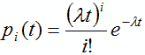,
де λ – інтенсивність надходження викликів (параметр потоку) від n абонентів протягом години,
t=T – інтервал спостереження, що дорівнює середній тривалості виклику, заданий вихідними даними варіанта,
pi(t) – імовірність надходження i викликів на проміжку часу t.
b) Розподіл Бернуллі – теоретичний розподіл примітивного потоку викликів, побудований за формулою
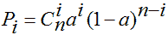,
де α=Y/n – інтенсивність навантаження одного джерела,
n – кількість джерел навантаження.
с) Згенерований розподіл потоку телефонних викликів – отриманий практичний розподіл імовірності надходження викликів у результаті імітаційного моделювання.
Результати а) та b) с) отримані для однакових параметрів λ, t, n і показані на рис. 1:
розподіл Пуассона – жовта крива,
розподіл Бернуллі – рожева крива,
згенерований розподіл – зелена крива.
Результат 1) – сумарна інтенсивність навантаження, яке надійшло на вхід комутаційної системи протягом Tm годин, обчислене як сума тривалостей зайняття всіх згенерованих викликів.
Результати 2, 3, 4 – це втрати, обчислені за першою формулою Ерланга, формулою Енгсета і отримані шляхом моделювання відповідно для заданої кількості ліній v.
5. Під час виконання лабораторної роботи, змінюючи кількість ліній v, потрібно заповнити таку таблицю:
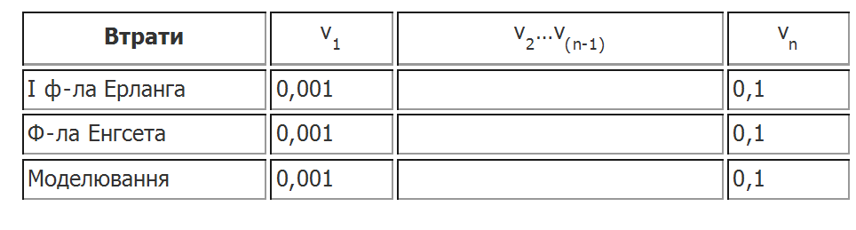
причому діапазон зміни кількості ліній повинен охопити проміжок імовірностей втрат [0,001;0,1], тобто від 0,1 до 10 % (що відповідає середній кількості втрат реальних комутаційних систем у годину найбільшого навантаження).
Значення (vn-v1) > 15 (більше 15 значень кількості ліній v).
На рис. 2 покроково відображається залежність імовірності втрат від кількості ліній для розглянутих трьох випадків:
жовта крива – результат першої формули Ерланга,
рожева крива – результат обчислень за формулою Енгсета,
зелена крива – результати імітаційного моделювання.
На рис. 3 показано часову діаграму:
інтенсивностей навантаження для всього періоду моделювання (синя крива),
інтенсивності обслуженого навантаження (червона крива)
інтенсивності втраченого навантаження (зелена крива).
6. Графічно зобразити результати табл. п. 5.
7. Користуючись графіком п. 6, визначити кількість ліній, за яких для заданої інтенсивності навантаження втрати за навантаженням будуть близькими до 1 %.
8. Натиснути кнопку «І Формула», після чого перед користувачем відкриється діалогове вікно визначення імовірності втрат за І формулою Ерланга від кількості ліній та інтенсивності навантаження. Ввести в програму задані викладачем вихідні дані: Y1…Y5.
9. Побудувати сукупність графіків Ev(Y)=f(v) при різних (заданих) Y.
10. Визначити, користуючись графіками, ефективність використання однієї лінії y1=Y/v для п’яти значень р і вибраної інтенсивності навантаження. Описати характер залежності y1=f(v).
11. Зробити загальні висновки до лабораторної роботи.

Контрольні запитання
1. Які дисципліни обслуговування телефонних викликів використовують у комутаційних системах?
2. Якими характеристиками описується якість обслуговування викликів комутаційною системою з явними втратами.
3. Дати визначення першої формули Ерланга.
4. Що означає кожен член, що входить в формулу.
5. Що можна визначити, користуючись I формулою Ерланга і формулою Енгсета.
6. Яким вимогам повинен відповідати потік викликів, щоб можна було використовувати І формулу Ерланга, формулу Енгсета.
7. Як користуватися кривими, побудованими за розглянутими в лабораторній роботі формулами.
8. Що таке година найбільшого навантаження.
9. Який «робочий» діапазон втрат реальних комутаційних систем.

Варіанти індивідуального завдання до лабораторної роботи № 5:
V – номер варіанта;
Tm, год. – сумарний час моделювання;
T, с – середня тривалість виклику;
с, викл./год. – середня кількість викликів від одного абонента за одиницю часу;
N – кількість джерел викликів

V Tm T c N
1 20 250 5 100
2 21 255 6 90
3 22 260 7 80
4 23 265 8 70
5 24 270 9 60
6 25 275 10 50
7 26 280 5 100
8 20 285 6 90
9 21 290 7 80
10 22 295 8 70
11 23 300 9 60
12 24 305 10 50
13 25 310 5 100
14 26 315 6 90
15 24 320 7 80
16 20 325 8 70
17 21 330 9 60
18 22 335 10 50
19 23 340 5 100
20 24 345 6 90
21 25 350 7 80
22 26 355 8 70
23 20 360 9 60
24 21 345 7 50
25 22 370 5 100
26 23 375 6 90
27 24 380 7 80
28 25 385 8 70
29 26 390 9 60
30 24 395 6 100

